2008年4月高等教育自学考试全国统一命题考试
物流数学试卷
课程代码5361
一、简答题(本大题共1O小题，共64分)
1．(本题4分)在题1图所示的图中，有多少个奇点?有多少条弧?
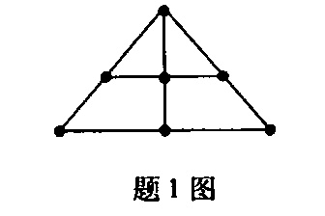
2．(本题4分)某月我国铁路、公路、水路和航空货运量分别为：
2.51，16.85，3.12，31.65(单位：万吨)
求该月这四种运输方式的平均货运量而。
3．(本题6分)随机变量X服从正态分布N(175，5²)．求P(170＜X≤180)。
已知Φ(1)=O.8413。
4．(本题6分)某车间每周需要某零件32件，每次订货费用250元，存贮费为每周每件10元。试求最佳订货量及最佳订货周期。
5.(本题6分)质点A(7,7)的质量为2g，B(-3,5)的质量为3g，C(2,-4)的质量为5g，求质
量中心M的坐标。
6．(本题6分)某车场每天有4辆车经过8个装卸点A_{i}(i=1，2,…，8)，组织巡回运输。在A₁装货需要6人，在A₂卸货需要5人，在A₃装货需要7人，在A₄卸货需要9人，在A₅装货需要1O人，在A₆卸货需要8人，在A₇装货需要4人，在A₈卸货需要2人。
怎样调配装卸工人最合理?
7．(本题8分)用图解法求解：求x、y满足
HYPERLINK "http://zk.ikaoti.cn/zikao.htm" EMBED Equation.3 \* MERGEFORMAT $\begin{aligned}\left\{x−y≥−2 | \right.\left\{x+2y≤6 | \right.\end{aligned}$[[微信公众号：ikaoti]
并使目标函数f=-x+2y达到最小。
8．(本题8分)如题8图所示的段道图能否一笔画出?如不能应怎样添弧，才能使之一笔画
出?其中v₀是始点。
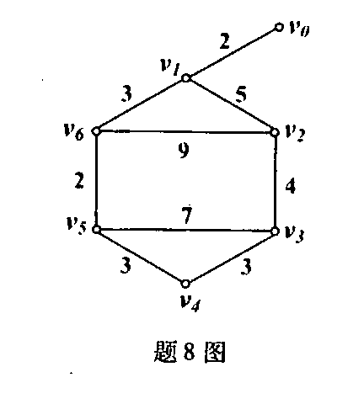
9．(本题8分)某加油站只有一个加油管，据估计，汽车按指数分布相继到达加油站加油，平均2分钟1辆。每辆汽车加油的平均时间为1.5分钟并服从指数分布。试求：
(1)加油站空闲的概率；
(2)汽车在加油前排队等候的平均时间。
10．(本题8分)判断题10图是否为基本流向图。若不是，将其调整为基本流向图。
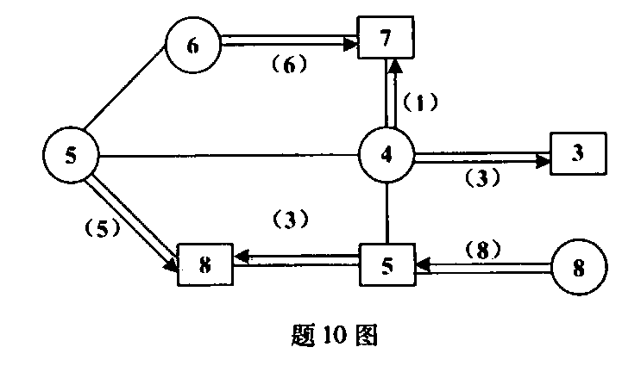
二、应用题（本大题共4小题，共36分)
11．(本题8分)如题11图所示交通图，试作出第一个流向图。
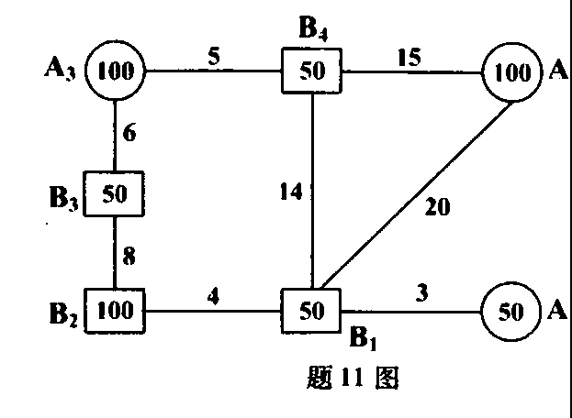
12．(本题8分)如题12图所示交通图，求最优设场点。其中圈内效字表示需运输的量，单位为t，线上数字表示距离，单位为km。
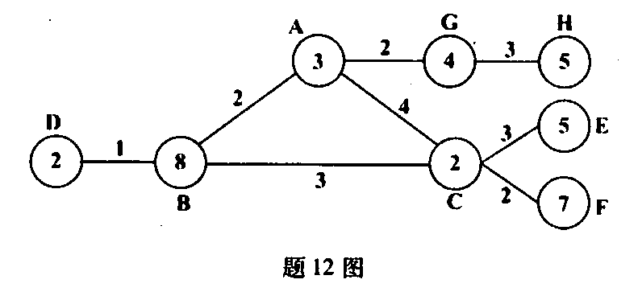
13．(本题10分)求费用矩阵P对应的指派问题的最优解。
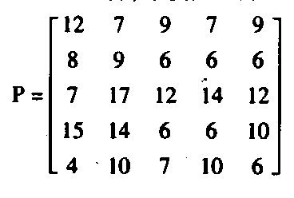
14．(本题1O分)有6个站点A_{i}(i=1，2，…，6)的货运任务，各任务的货运量q_{i}(单位：t)如下表所示。
货运量表
站点 | A₁A₂A₃A₄A₅A₆
q_{i} | 0.70.51.10.71.31.7
这些任务由配送中心O发出的两台载重量3t的车辆来完成，中心O到各站点以及各站点之间的最短距离(单位：km)由下表所示。
最短距离表[[微信公众号：ikaoti]
A_{j}  A_{i} | OA₁A₂A₃A₄A₅A₆
0  A₁  A₂  A₃  A₄  A₅  A₆ | - 109671010  - 1014182121  09152020  091919  01516  017  0
试用节约里程法制定配送中心的最优行驶路线。

